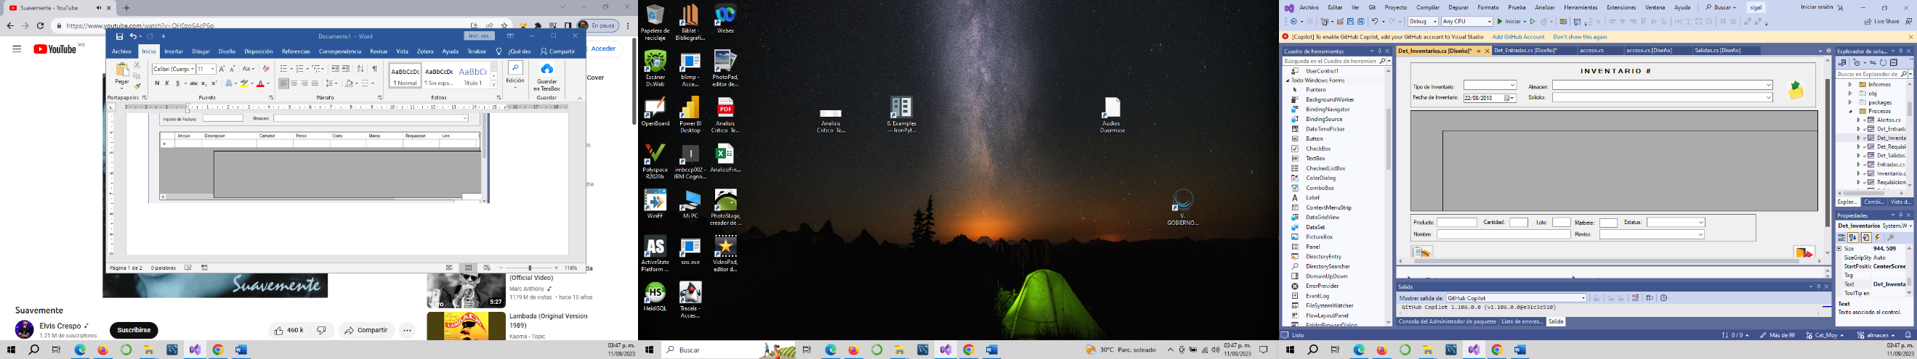

Detalle de Requisiciones

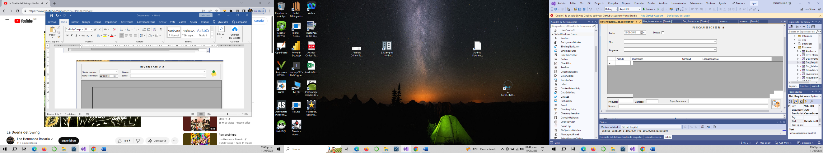

Requisiciones

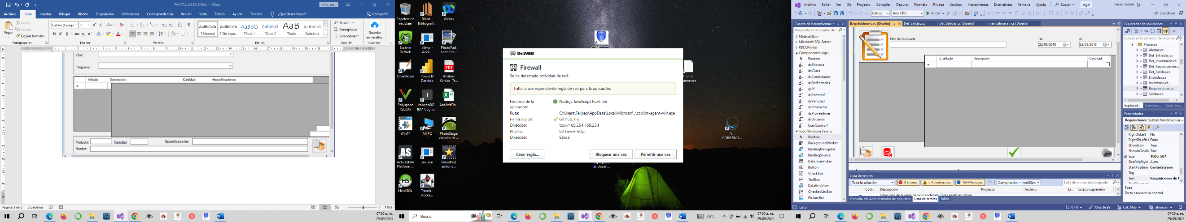

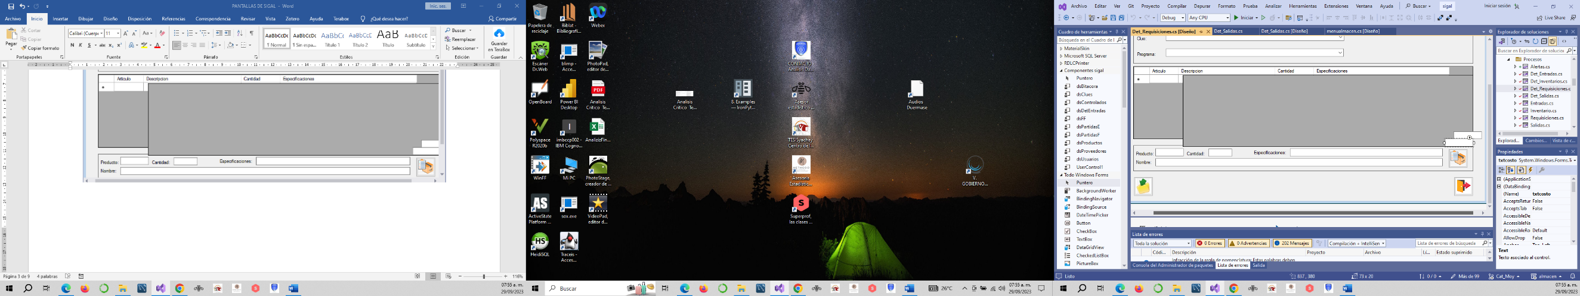

INVENTARIO

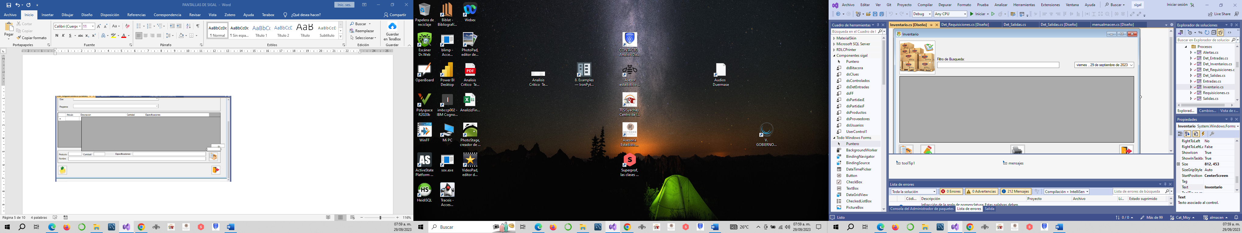

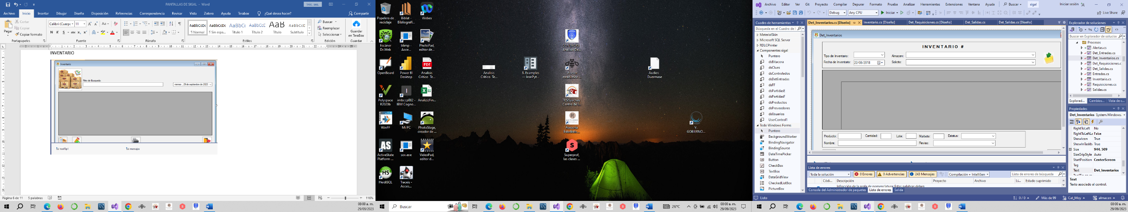DETALLE INVENTARIOS

